Nombre _______________________ Persona A
Ask and answer the questions with your partner. ¡Habla en español!

- ¿Qué clase tiene Evan en la segunda (2) hora?
- ¿Qué clase tiene Andrew en la primera (1) hora?
- ¿Qué clase tiene Alina en la quinta (5) hora?
- ¿Que clase tiene Vincent en la novena (9) hora?
- ¿Cómo es la clase de Arte Lenguaje?

Use these pictures to answer your partner’s questions.

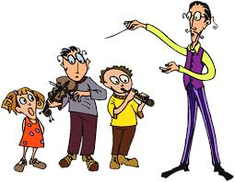

Thomas
Anna

divertida

Sofia

Jake

Nombre _______________________ Persona B
Use these pictures to answer your partner’s questions.

Alina

Evan

Díficil

Andrew
S. T. A. R.

Vincent

Ask and answer the questions with your partner. ¡Habla en español!

- ¿Qué clase tiene Anna en la tercera (3) hora?
- ¿Qué clase tiene Sofia en la cuarta (4) hora?
- ¿Qué tiene Jake en la sexta (6) hora?
- ¿Qué clase tiene Thomas en la octava (8) hora?
- ¿Cómo es la clase de música?

